Atividades
Para fazer em
Casa.

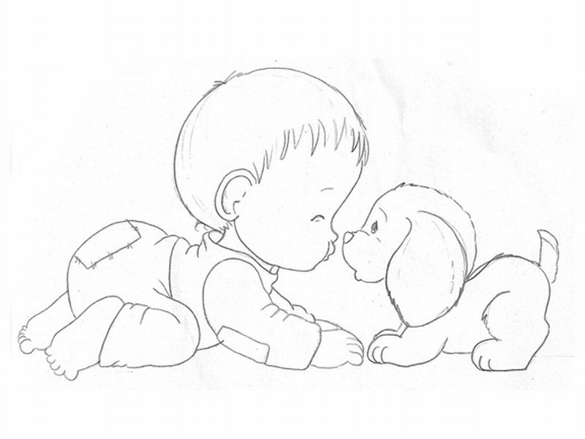
Maternal I

Orientações para realizar as atividades
Objetivos:
- Desenvolver a coordenação motora ampla, o esquema corporal, estimular a orientação espacial e temporal, ampliar o equilíbrio e a lateralidade.
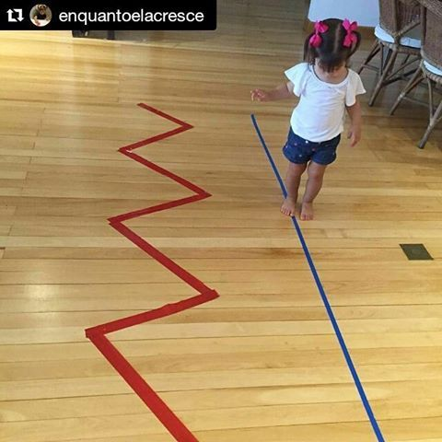
https://descomplicaensinasiteblog.wordpress.com/
materiais necessários:
- Fita crepe.

Desenvolvimento da atividade:

Colocar a fita no chão e pedir para a criança passar por cima.

Bolinhas coloridas
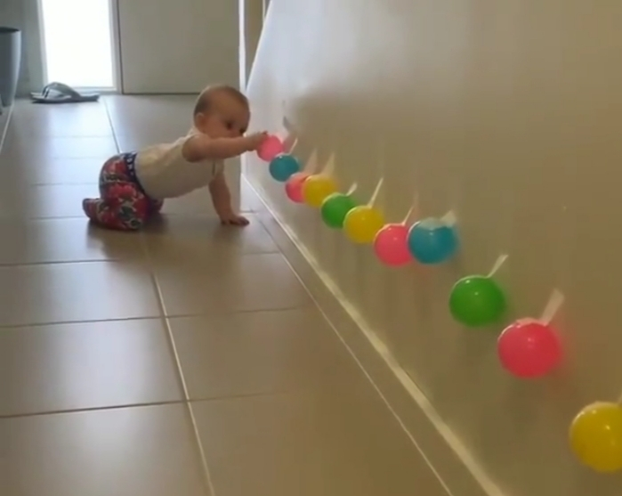
ORIENTAÇÃO:
Para essa atividade será necessário o seguinte material:
. Bolinhas coloridas ou confeccionadas com meias ou papel (jornal, revista ou folhas coloridas).
. Fita adesiva (durex, fita crepe)
. Fixar as bolinhas na parede, na altura em que a criança possa pegar.
OBJETIVO DA ATIVIDADE:
Estimular e proporcionar um momento de exploração das capacidades motoras das crianças.

CEI Horeste Spadotto

- BOLHA,TELAS OBJETOS USADO NO TAPETE : LIXA,PLÁSTICO,PAPELÃO E CAIXA DE OVOS.
OBJETIVOS DA ATIVIDADE
Explorar sensações a partir da experimentação de movimentar-se sobre o tapete confeccionado.
Conhecer diferentes texturas e características próprias de cada material disponibilizado para a atividade.
Reconhecer progressivamente o próprio corpo e as diferentes sensações.
Apresentar iniciativa para pedir ajuda nas situações em que isso se fizer necessário.
Participar e se interessar por situações que envolvam a relação com o outro.
A atividade desenvolve a coordenação motora, o tato e ainda é super divertida!
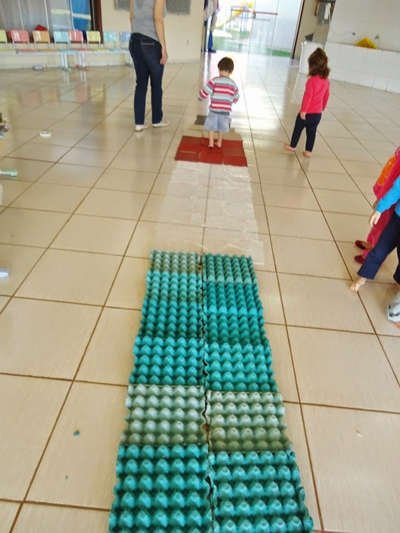
http://crechecarmen.blogspot.com/2014/05/tapete-sensorial-maternal-i-prof-gisela.html?m=1

Orientações :fazer a atividade da maça.

Para iniciar as atividades para as crianças, convém introduzir a brincadeira livre de explorar a tinta, sentir sensações de pintar as mãos, membros do corpo, sentir cheiro e poder experimentar o seu gosto.
Receita da tinta vegetal de beterraba:

- Modo de preparo:

Bater a beterraba no liquidificador com pouca água.
Levar ao fogo com um pouco de água e amido de milho, não deixar engrossar muito, assim a
cor permanecera no papel depois que seca.
Poderá ser utilizado bisnagas com a tinta caseira, estimulando a criança apertarem depois pintar como os dedos.

Objetivo da atividade:

As crianças conhecer a cor vermelha e explorar a textura da beterraba e poder experimentar o gosto.
Sugestão: se não tiver como fazer a tinta vegetal de beterraba pode ser usado papel crepom molhado na água.

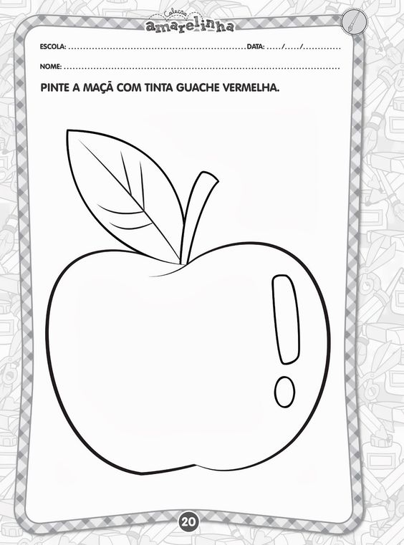

Orientação: fazer as flores com o carimbo do dedinho .

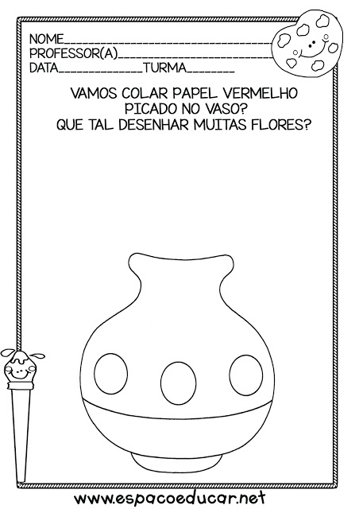

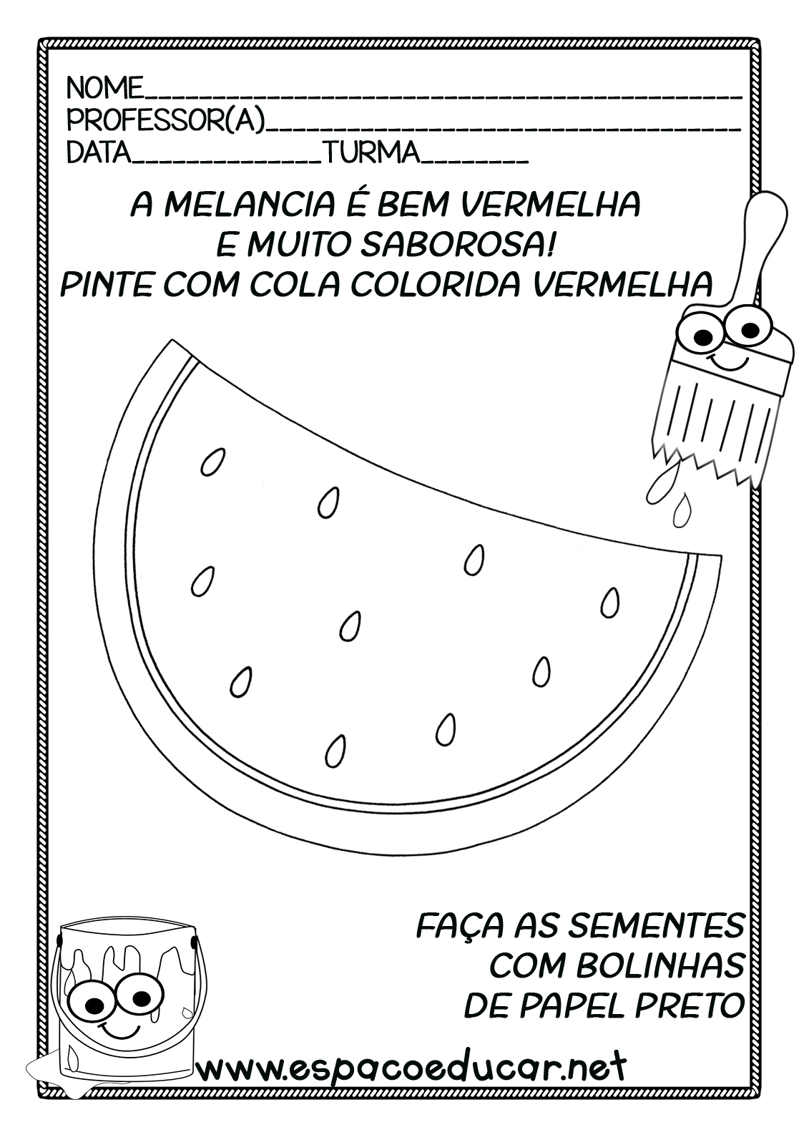

Rasque papel crepom da cor vermelha e cole no espaço abaixo:

Faça uma obra de arte com a tinta vermelha !

Orientações: atividades dirigidas.
Brincadeira da água colorida.
Você vai precisar de:
. potes transparentes de variados tamanhos e formas;
. corante de alimento (VERMELHO) ou gelatina ; . colheres e utensílios de cozinha;
. água.
Desenvolvimento da atividade:
- Misture o corante alimentício da cor vermelha com a água.
- depois apresente a com para a criança e a deixa manusear a água colorida da cor vermelha entre os potes.
- Objetivo: conhecer a cor vermelha.
Orientações :atividade fazendo receita com a família.
Receita de gelatina
- 1 envelope de gelatina (sabor morango);
- 1 copo de água quente;
- 1 copo de água gelada;
- 1 recipiente de tamanho médio.

Modo de preparo
Prepare do modo que está instruído na embalagem da gelatina sabor morango.

Desenvolvimento da atividade: preparar a receita com ajuda da criança demostrando ingredientes que será utilizado na receita, aproveitar este momento para se diverti com ela.
Objetivo: conhecer outra textura, os sentidos e cor vermelha.

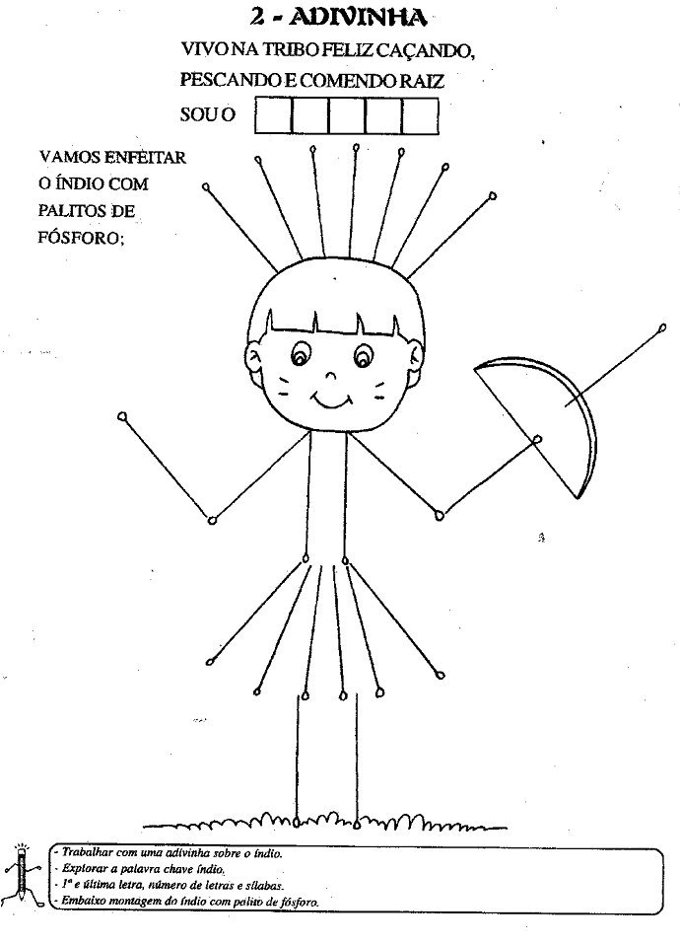

Orientação :Atividade do índio

OBJETIVOS:

- Estimular a comemoração do dia do índio;
- Estimular a criatividade. Dia do Índio é uma das datas comemorativas do calendário da escolar do infantil.

Colar
Orientações: primeiro pintar o macarrão colocar para secar depois de secos, corta um comprimento adequado a cada criança, orientar para realizar atividade.

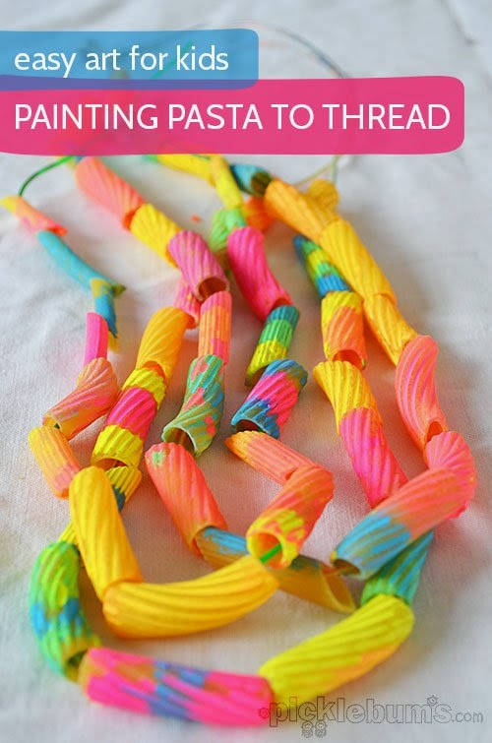

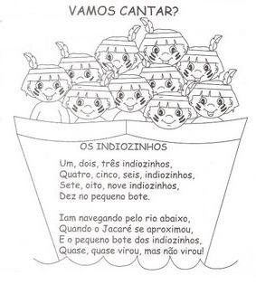sugestão: pode colocar no aplicativo do youtube para a criança ouvir e dançar.

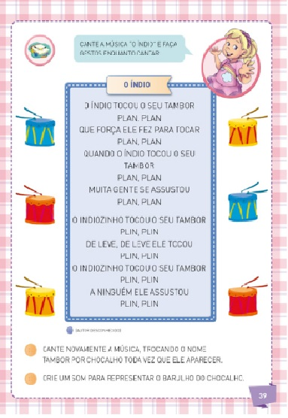

Vamos confeccionar um tambor !

